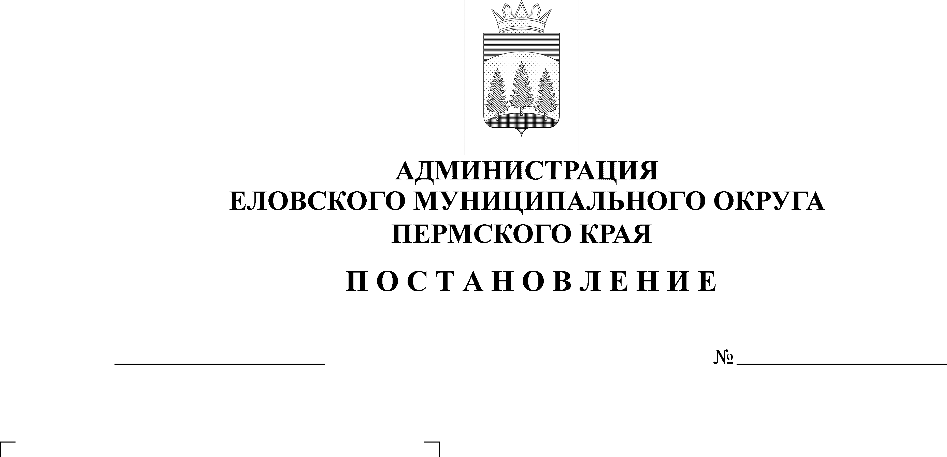
Об утверждении Порядка подготовки
160-п
08.04.2021
документа планирования регулярных
перевозок пассажиров и багажа
автомобильным транспортом по
муниципальным маршрутам на территории
Еловского муниципального округа
Пермского края

В соответствии с Федеральным законом от 06 октября 2003 г. № 131-ФЗ «Об общих принципах организации местного самоуправления в Российской Федерации», Федеральным законом от 13 июля 2015 г. № 220-ФЗ «Об организации регулярных перевозок пассажиров и багажа автомобильным транспортом и городским наземным электрическим транспортом в Российской Федерации и о внесении изменений в отдельные законодательные акты Российской Федерации», Законом Пермского края от 12 октября 2006 г. № 19-КЗ «Об основах организации транспортного обслуживания населения на территории Пермского края», Уставом Еловского муниципального округа Пермского края
Администрация Еловского муниципального округа Пермского края ПОСТАНОВЛЯЕТ:
1. Утвердить прилагаемые:
1.1. Порядок подготовки документа планирования регулярных перевозок пассажиров и багажа автомобильным транспортом по муниципальным маршрутам на территории Еловского муниципального округа Пермского края;
1.2. План мероприятий по развитию регулярных перевозок пассажиров и багажа автомобильным транспортом по муниципальным маршрутам на территории Еловского муниципального округа Пермского края.
2. Признать утратившим силу Постановление администрации Еловского муниципального района от 15 февраля 2018 г. № 38-п «Об утверждении Порядка подготовки документа планирования регулярных перевозок по муниципальным маршрутам в границах Еловского муниципального района».
3. Настоящее Постановление обнародовать на официальном сайте газеты «Искра Прикамья» и разместить на официальном сайте Еловского муниципального округа Пермского края.
4. Постановление вступает в силу после его официального обнародования.
5. Контроль за исполнением Постановления возложить на заместителя главы администрации Еловского муниципального округа по развитию инфраструктуры.

Глава муниципального округа –
глава администрации Еловского
муниципального округа Пермского края А.А. Чечкин

УТВЕРЖДЕН
Постановлением
Администрации Еловского
муниципального округа
Пермского края
от 08.04.2021 № 160-п

ПОРЯДОК
подготовки документа планирования регулярных перевозок
пассажиров и багажа автомобильным транспортом
по муниципальным маршрутам на территории Еловского муниципального
округа Пермского края

I. Общие положения

1. Настоящий Порядок подготовки документа планирования регулярных перевозок пассажиров и багажа автомобильным транспортом по муниципальным маршрутам на территории Еловского муниципального округа Пермского края (далее - Порядок) разработан в соответствии с Федеральным законом от 13 июля 2015 г. № 220-ФЗ «Об организации регулярных перевозок пассажиров и багажа автомобильным транспортом и городским наземным электрическим транспортом в Российской Федерации и о внесении изменений в отдельные законодательные акты Российской Федерации», регламентирует планирование регулярных перевозок пассажиров и багажа автомобильным транспортом по муниципальным маршрутам на территории Еловского муниципального округа Пермского края (далее - регулярные перевозки), устанавливает план мероприятий по планированию регулярных перевозок.
2. Целями подготовки документа планирования регулярных перевозок являются:
- определение направлений развития регулярных перевозок;
- повышение качества транспортного обслуживания населения муниципальными маршрутами регулярных перевозок по регулируемым тарифам в Еловском муниципальном округе Пермского края (далее - муниципальные маршруты);
- формирование единой маршрутной сети муниципальных маршрутов;
- эффективное использование бюджетных средств при организации транспортного обслуживания населения.
3. Уполномоченным органом по подготовке документа планирования регулярных перевозок пассажиров и багажа автомобильным транспортом по муниципальным маршрутам на территории Еловского муниципального округа Пермского края является Отдел развития предпринимательства и сельского хозяйства Администрации Еловского муниципального округа Пермского края (далее - Уполномоченный орган).
3.1. При подготовке документа планирования Уполномоченный орган учитывает результаты научно-исследовательских работ, экспертных заключений в области транспортного обслуживания населения, нормативные правовые акты Правительства Российской Федерации и Министерства транспорта Российской Федерации, содержащие требования к безопасности и качеству оказания транспортных услуг населению.
3.2. Документ планирования представляет собой план мероприятий по развитию регулярных перевозок пассажиров и багажа автомобильным транспортом по муниципальным маршрутам регулярных перевозок в Еловском муниципальном округе Пермского края.
4. Документ планирования утверждается Администрацией Еловского муниципального округа Пермского края.
5. Документ планирования содержит:
5.1. основания для определения вида регулярных перевозок при установлении, изменении, отмене муниципальных маршрутов регулярных перевозок;
5.2. решение об изменении вида регулярных перевозок оформляется по форме, согласно приложению к настоящему Порядку;
5.3. план мероприятий по развитию регулярных перевозок.
6. Изменения в документ планирования вносятся в следующих случаях:
6.1. введения нового маршрута;
6.2. изменения вида регулярных перевозок;
6.3. внесения изменений в перечень мероприятий по развитию регулярных перевозок, в том числе внесения изменений или отмены муниципального маршрута регулярных перевозок.
7. В течение 30 календарных дней со дня возникновения случаев, указанных в пунктах 6.1, 6.2 настоящего Порядка, Уполномоченный орган разрабатывает проект постановления Администрации Еловского муниципального округа Пермского края «О внесении изменений в документ планирования» и вносит его на рассмотрение Администрации Еловского муниципального округа Пермского края в установленном порядке.
8. Если документом планирования предусматривается отмена муниципального маршрута регулярных перевозок, изменение вида регулярных перевозок, Уполномоченный орган уведомляет юридическое лицо, индивидуального предпринимателя, уполномоченного участника договора простого товарищества об отмене муниципального маршрута регулярных перевозок, изменении вида регулярных перевозок не позднее чем за 180 дней до дня вступления в силу постановления Администрации Еловского муниципального округа Пермского края о внесении изменений в документ планирования.
9. Уведомление осуществляется путем размещения информации об отмене муниципального маршрута регулярных перевозок, изменении вида регулярных перевозок в сети «Интернет» на официальном сайте Еловского муниципального округа Пермского края.

Приложение
к Порядку подготовки
документа планирования
регулярных перевозок пассажиров
и багажа автомобильным
транспортом по муниципальным маршрутам на территории
Еловского муниципального
округа Пермского края

ФОРМА
РЕШЕНИЕ
об изменении вида регулярных перевозок

№ п/п | Порядковый номер маршрута регулярных перевозок | Наименование маршрута регулярных перевозок | Вид регулярных перевозок, действующий | Вид регулярных перевозок, измененный | Дата изменения вида регулярных перевозок
1 | 2 | 3 | 4 | 5 | 6

УТВЕРЖДЕН
Постановлением
Администрации Еловского
муниципального округа
Пермского края
от 08.04.2021 № 160-п

ПЛАН
мероприятий по развитию регулярных перевозок пассажиров
и багажа автомобильным транспортом по муниципальным
маршрутам на территории Еловского муниципального округа
Пермского края

N п/п | Наименование мероприятия | Срок исполнения | Ответственный исполнитель
1 | Разработка и утверждение Порядка установления, изменения и отмены муниципальных маршрутов регулярных перевозок автомобильным транспортом в Еловском муниципальном округе Пермского края | до 01.06.2021 | Отдел развития предпринимательства и сельского хозяйства Администрации Еловского муниципального округа Пермского края (далее – ОРПиСХ)
2 | Утверждение Реестра муниципальных маршрутов регулярных перевозок в Еловском муниципальном округе Пермского края | по мере необходимости | Администрация Еловского муниципального округа Пермского края
3 | Ведение Реестра муниципальных маршрутов регулярных перевозок в Еловском муниципальном округе Пермского края | постоянно | ОРПиСХ
4 | Установление, изменение, отмена муниципальных маршрутов регулярных перевозок | постоянно | ОРПиСХ
5 | Организация проведения аукционов/открытых конкурсов по заключению муниципальных контрактов на выполнение работ, связанных с осуществлением регулярных перевозок на территории Еловского муниципального округа Пермского края | по мере необходимости | ОРПиСХ
6 | Муниципальный контроль в соответствии с Административным регламентом осуществления муниципального контроля за соблюдением условий организации регулярных перевозок на территории Еловского муниципального округа Пермского края | постоянно | ОРПиСХ

